
Российская Федерация
Новгородская область

АДМИНИСТРАЦИЯ НОВГОРОДСКОГО МУНИЦИПАЛЬНОГО РАЙОНА

П О С Т А Н О В Л Е Н И Е

от 14.03.2024 № 93

Великий Новгород

Об установлении
публичного сервитута

В соответствии с Земельным кодексом Российской Федерации, Федеральными законами от 25.10.2001 № 137-ФЗ «О введении в действие Земельного кодекса Российской Федерации», от 06.10.2003 № 131-ФЗ «Об общих принципах организации местного самоуправления в Российской Федерации», приказом Федеральной службы государственной регистрации, кадастра и картографии от 19.04.2022 № П/0150 «Об утверждении требований к форме ходатайства об установлении публичного сервитута, содержанию обоснования необходимости установления публичного сервитута», Уставом муниципального образования Новгородский муниципальный район, на основании ходатайств от 25.01.2024, 07.02.2024 публичного акционерного общества «Россети Северо-Запад» (ИНН 7802312751, ОГРН 1047855175785) и схемы расположения границ публичного сервитута на кадастровом плане территории, Администрация Новгородского муниципального района
ПОСТАНОВЛЯЕТ:
1. Установить в пользу публичного акционерного общества «Россети Северо-Запад» (ИНН 7802312751, ОГРН 1047855175785) публичный сервитут сроком на 49 (сорок девять) лет в целях безопасной эксплуатации существующего объекта электросетевого хозяйства:
1.1 ВЛИ-0,4 кВ Л-5 от КТП Трубичино-16, расположенного по адресу: Новгородская область, Новгородский район, Трубичинское сельское поселение, д. Трубичино, площадью 1054 кв.м в отношении земельных участков с кадастровыми номерами 53:11:1900207:60, 53:11:1900207:234, 53:11:1900207:490 и утвердить границу публичного сервитута согласно Приложению 1 к настоящему постановлению;
1.2 ВЛИ-0,4кВ Л-1 от СТП Питьба-4 (участок от опоры № 9/6), расположенного по адресу: Новгородская область, Новгородский район, Трубичинское сельское поселение, д. Трубичино, площадью 348 кв.м в отношении земельного участка с кадастровым номером 53:11:0000000:6812 и утвердить границу публичного сервитута согласно Приложению 2 к настоящему постановлению;
1.3 ВЛИ-0,4 кВ Л-1 от СТП-Подберезье-26 (отпайка от опоры № 5), расположенного по адресу: Новгородская область, Новгородский район, Трубичинское сельское поселение, д. Подберезье, площадью 464 кв.м в отношении земельных участков в кадастровых кварталах 53:11:1300202, 53:11:1300203 и утвердить границу публичного сервитута согласно Приложению 3 к настоящему постановлению;
1.4 ВЛИ-0,4 кВ Л-1 от КТП-Стрелка-14 (участок от опоры № 5/11), расположенного по адресу: Новгородская область, Новгородский район, Трубичинское сельское поселение, д. Стрелка, площадью 237 кв.м в отношении земельного участка с кадастровым номером 53:11:0000000:6713 и утвердить границу публичного сервитута согласно Приложению 4 к настоящему постановлению;
1.5 ВЛИ-0,4 кВ Л-1 от КТП-Теремец-4 (отпайка от опоры № 2/22), расположенного по адресу: Новгородская область, Новгородский район, Трубичинское сельское поселение, д. Трубичино, площадью 143 кв.м в отношении земельных участков с кадастровыми номерами 53:11:1300210:585, 53:11:1300210:586, 53:11:1300210:896 и утвердить границу публичного сервитута согласно Приложению 5 к настоящему постановлению;
1.6 ВЛИ-0,4 кВ Л-1 от КТП-Чечулино-26, расположенного по адресу: Новгородская область, Новгородский район, Трубичинское сельское поселение, д. Чечулино, площадью 17 кв.м в отношении земельных участков с кадастровыми номерами 53:11:0000000:7125, 53:11:1900213:451 и утвердить границу публичного сервитута согласно Приложению 6 к настоящему постановлению;
1.7 ВЛИ-0,4 кВ Л-2 от КТП-Подберезье-2 (отпайка от опоры № 5), расположенного по адресу: Новгородская область, Новгородский район, Трубичинское сельское поселение, д. Подберезье, площадью 112 кв.м в отношении земельного участка с кадастровым номером 53:11:1300109:1033 и утвердить границу публичного сервитута согласно Приложению 7 к настоящему постановлению;
1.8 ВЛИ-0,4 кВ Л-4 от КТП-Захарьино-10 (отпайка от опоры № 16/4), расположенного по адресу: Новгородская область, Новгородский район, Трубичинское сельское поселение, д. Захарьино, площадью 609 кв.м в отношении земельного участка с кадастровым номером 53:11:0700402:935 и утвердить границу публичного сервитута согласно Приложению 8 к настоящему постановлению;
1.9 ВЛИ-0,4 кВ Л-1 от СТП Яблонька (от опоры № 1), расположенного по адресу: Новгородская область, Новгородский район, Трубичинское сельское поселение, д. Трубичино, площадью 245 кв.м в отношении земельного участка с кадастровым номером 53:11:1900403:1 и утвердить границу публичного сервитута согласно Приложению 9 к настоящему постановлению.
2. Порядок установления зон с особыми условиями использования территорий и содержание ограничений прав на земельные участки в границах таких зон установлен постановлением Правительства Российской Федерации от 24.02.2009 № 160 «О порядке установления охранных зон объектов электросетевого хозяйства и особых условий использования земельных участков, расположенных в границах таких зон».
3. Плата за публичный сервитут устанавливается в размере 0,01 процента кадастровой стоимости такого земельного участка за каждый год использования этого земельного участка. Плата за публичный сервитут подлежит перечислению единовременным платежом не позднее шести месяцев со дня принятия настоящего постановления;
3.1 расчет платы за установленный публичный сервитут, указанный в пункте 1 настоящего постановления в отношении земель, государственная собственность на которые не разграничена, определен без учета налога на добавленную стоимость (НДС) в Приложении 18 к настоящему постановлению;
3.2 к осуществлению публичного сервитута обладатель публичного сервитута вправе приступить после внесения платы за публичный сервитут в соответствии с решением об установлении публичного сервитута.
4. Установить свободный график проведения работ при осуществлении деятельности, для обеспечения которой устанавливается публичный сервитут, в отношении земель, государственная собственность на которые не разграничена, с учетом требований законодательства Российской Федерации.
5. В соответствии с подпунктом 6 пункта 4 статьи 39.43 Земельного кодекса Российской Федерации определить, что срок, в течение которого использование земельного участка (его части) и (или) расположенного на нем объекта недвижимого имущества в соответствии с их разрешенным использованием будет невозможно или существенно затруднено в связи с осуществлением деятельности, для обеспечения которой устанавливается публичный сервитут (при возникновении таких обстоятельств), должен составлять не более трёх месяцев.
6. Определить, что капитальный ремонт объектов электросетевого хозяйства производится с предварительным уведомлением собственников (землепользователей, землевладельцев, арендаторов) земельных участков 1 раз в 12 (двенадцать) лет. Выполнение ремонтных работ по графику и сроки устанавливаются разделом 4 постановления Правительства РФ от 24.02.2009 № 160 «О порядке установления охранных зон объектов электросетевого хозяйства и особых условий использования земельных участков, расположенных в границах таких зон», а также действующими на момент проведения работ стандартами отрасли, сроком не более трёх месяцев.
7. Решение об установлении публичного сервитута принималось в соответствии с «Программой комплексного развития систем коммунальной инфраструктуры Трубичинского сельского поселения Новгородского муниципального района на период 2017-2030 годов», утвержденной постановлением Администрации Новгородского муниципального района от 11.10.2017 № 498.
8. Публичному акционерному обществу «Россети Северо-Запад» (ИНН 7802312751, ОГРН 1047855175785):
8.1 привести земельный участок в состояние, пригодное для его использования в соответствии с разрешенным использованием, в срок не позднее чем три месяца после завершения строительства, капитального или текущего ремонта, реконструкции, эксплуатации, консервации, сноса инженерного сооружения, для размещения которого был установлен публичный сервитут;
8.2 заключить соглашения об установлении публичного сервитута с правообладателями земельных участков, указанных в пункте 1 настоящего постановления, в соответствии со статьей 39.47 Земельного кодекса Российской Федерации.
9. Комитету по земельным ресурсам, землеустройству и градостроительной деятельности Администрации Новгородского муниципального района в течении пяти рабочих дней со дня принятия настоящего постановления направить копии настоящего постановления с Приложением утвержденной схемы расположения границ публичного сервитута:
9.1 в публично-правовую компанию «Роскадастр» по Новгородской области;
9.2 публичному акционерному обществу «Россети Северо-Запад» (ИНН 7802312751, ОГРН 1047855175785), а также сведения о лицах, являющихся правообладателями земельных участков, сведения о лицах, подавших заявления об учете их прав (обременений прав) на земельные участки, способах связи с ними, копии документов, подтверждающих права указанных лиц на земельные участки.
10. Публичный сервитут считается установленным со дня внесения сведений о нем в Единый государственный реестр недвижимости.
11. В случае, если в срок, установленный пунктом 3 настоящего постановления, не внесена плата за публичный сервитут, установленный в отношении земель, государственная собственность на которые не разграничена, публичный сервитут прекращается на основании решения Администрации Новгородского муниципального района.
12. Разместить настоящее постановление на официальном сайте Администрации Новгородского муниципального района в информационно-телекоммуникационной сети «Интернет».

Глава
муниципального района А.А. Дементьев

кн № 93-п
Приложение 1

УТВЕРЖДЕНА
постановлением Администрации
Новгородского муниципального
района от 14.03.2024 № 93

СХЕМА ГРАНИЦ РАЗМЕЩЕНИЯ ПУБЛИЧНОГО СЕРВИТУТА
Объект: ВЛИ-0,4 кВ Л-5 от КТП Трубичино-16
Местоположение: Новгородская область, Новгородский район, Трубичинское сельское поселение, д. Трубичино
Кадастровый квартал: 53:11:1900207
Кадастровые номера земельных участков: 53:11:1900207:60, 53:11:1900207:234, 53:11:1900207:490
Система координат: МСК-53 (Зона 2)
Площадь сервитута: 1054 кв.м
ВЛИ-0,4 кВ Л-5 от КТП Трубичино-16
Номер угла | X, м | Y, м | Средняя квадратическая погрешность характерной точки
1 | 584 514,67 | 2 181 052,19 | 0,1
2 | 584 512,86 | 2 181 051,33 | 0,1
3 | 584 514,38 | 2 181 048,14 | 0,1
4 | 584 518,90 | 2 181 036,50 | 0,1
5 | 584 495,21 | 2 181 022,05 | 0,1
6 | 584 476,36 | 2 181 011,12 | 0,1
7 | 584 450,20 | 2 181 000,82 | 0,1
8 | 584 411,52 | 2 180 985,49 | 0,1
9 | 584 380,41 | 2 180 971,06 | 0,1
10 | 584 363,22 | 2 180 961,52 | 0,1
11 | 584 346,65 | 2 180 950,98 | 0,1
12 | 584 325,48 | 2 180 929,13 | 0,1
13 | 584 323,23 | 2 180 917,86 | 0,1
14 | 584 287,34 | 2 180 904,15 | 0,1
15 | 584 244,75 | 2 180 888,10 | 0,1
16 | 584 231,63 | 2 180 893,88 | 0,1
17 | 584 220,78 | 2 180 919,86 | 0,1
18 | 584 203,44 | 2 180 956,31 | 0,1
19 | 584 202,29 | 2 180 955,77 | 0,1
20 | 584 219,39 | 2 180 920,63 | 0,1
21 | 584 218,42 | 2 180 920,16 | 0,1
22 | 584 218,69 | 2 180 919,59 | 0,1
23 | 584 205,91 | 2 180 903,75 | 0,1
24 | 584 172,85 | 2 180 890,15 | 0,1
25 | 584 145,05 | 2 180 872,99 | 0,1
26 | 584 114,47 | 2 180 841,63 | 0,1
27 | 584 115,84 | 2 180 840,29 | 0,1
28 | 584 116,09 | 2 180 840,43 | 0,1
29 | 584 146,31 | 2 180 871,41 | 0,1
30 | 584 152,62 | 2 180 875,32 | 0,1
31 | 584 153,03 | 2 180 876,29 | 0,1
32 | 584 169,17 | 2 180 886,19 | 0,1
33 | 584 173,16 | 2 180 887,99 | 0,1
34 | 584 173,76 | 2 180 888,37 | 0,1
35 | 584 176,19 | 2 180 889,37 | 0,1
36 | 584 188,16 | 2 180 894,78 | 0,1
37 | 584 198,33 | 2 180 898,47 | 0,1
38 | 584 207,15 | 2 180 902,10 | 0,1
39 | 584 219,59 | 2 180 917,52 | 0,1
40 | 584 230,10 | 2 180 892,37 | 0,1
41 | 584 243,49 | 2 180 886,47 | 0,1
42 | 584 238,92 | 2 180 872,54 | 0,1
43 | 584 239,09 | 2 180 872,20 | 0,1
44 | 584 240,74 | 2 180 871,66 | 0,1
45 | 584 245,53 | 2 180 886,25 | 0,1
46 | 584 288,05 | 2 180 902,28 | 0,1
47 | 584 324,98 | 2 180 916,38 | 0,1
48 | 584 327,33 | 2 180 928,17 | 0,1
49 | 584 343,90 | 2 180 945,26 | 0,1
50 | 584 343,71 | 2 180 945,54 | 0,1
51 | 584 350,58 | 2 180 952,44 | 0,1
52 | 584 365,09 | 2 180 960,73 | 0,1
53 | 584 376,66 | 2 180 966,69 | 0,1
54 | 584 381,32 | 2 180 969,27 | 0,1
55 | 584 384,90 | 2 180 970,93 | 0,1
56 | 584 397,15 | 2 180 977,24 | 0,1
57 | 584 397,33 | 2 180 976,70 | 0,1
58 | 584 412,31 | 2 180 983,65 | 0,1
59 | 584 426,21 | 2 180 989,16 | 0,1
60 | 584 426,18 | 2 180 989,42 | 0,1
61 | 584 450,98 | 2 180 999,23 | 0,1
62 | 584 451,08 | 2 180 999,02 | 0,1
63 | 584 477,23 | 2 181 009,31 | 0,1
64 | 584 496,23 | 2 181 020,33 | 0,1
65 | 584 504,10 | 2 181 025,13 | 0,1
66 | 584 505,51 | 2 181 026,30 | 0,1
67 | 584 507,55 | 2 181 027,23 | 0,1
68 | 584 521,37 | 2 181 035,67 | 0,1
69 | 584 516,22 | 2 181 048,93 | 0,1
1 | 584 514,67 | 2 181 052,19 | 0,1

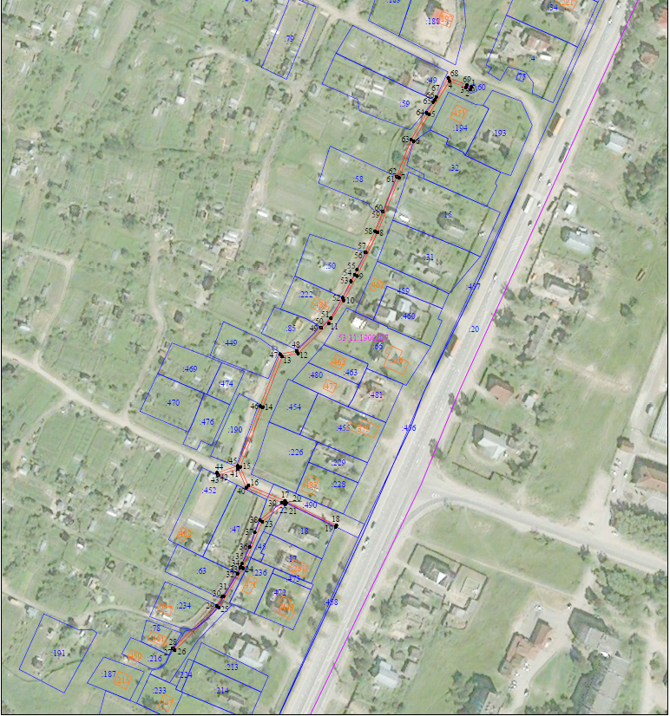
Масштаб 1:2000
Используемые условные знаки и обозначения:
 | Граница публичного сервитута
53:11:1900207 | Граница и кадастровый номер кадастрового квартала
:3 | Граница и обозначение земельного участка, сведения о котором внесены в ЕГРН

Приложение 2

УТВЕРЖДЕНА
постановлением Администрации
Новгородского муниципального
района от 14.03.2024 № 93

СХЕМА ГРАНИЦ РАЗМЕЩЕНИЯ ПУБЛИЧНОГО СЕРВИТУТА
Объект: ВЛИ-0,4кВ Л-1 от СТП Питьба-4 (участок от опоры №9/6)
Местоположение: Новгородская область, Новгородский район, Трубичинское сельское поселение, д. Трубичино
Кадастровый квартал: 53:11:1900220
Кадастровые номера земельных участков: 53:11:0000000:6812
Система координат: МСК-53 (Зона 2)
Площадь сервитута: 348 кв.м
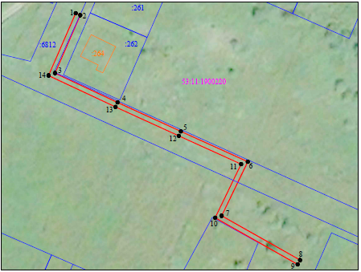
Масштаб 1:1000
Используемые условные знаки и обозначения:
 | Граница публичного сервитута
53:11:1900220 | Граница и кадастровый номер кадастрового квартала
:3 | Граница и обозначение земельного участка, сведения о котором внесены в ЕГРН

ВЛИ-0,4кВ Л-1 от СТП Питьба-4 (участок от опоры №9/6 )
Номер угла | X, м | Y, м | Средняя квадратическая погрешность характерной точки
1 | 586 781,14 | 2 182 390,07 | 0,1
2 | 586 780,35 | 2 182 391,90 | 0,1
3 | 586 756,88 | 2 182 381,69 | 0,1
4 | 586 745,01 | 2 182 406,98 | 0,1
5 | 586 733,30 | 2 182 432,55 | 0,1
6 | 586 721,00 | 2 182 459,61 | 0,1
7 | 586 699,14 | 2 182 449,04 | 0,1
8 | 586 681,17 | 2 182 480,74 | 0,1
9 | 586 679,43 | 2 182 479,75 | 0,1
10 | 586 698,32 | 2 182 446,42 | 0,1
11 | 586 720,03 | 2 182 456,91 | 0,1
12 | 586 731,48 | 2 182 431,72 | 0,1
13 | 586 743,20 | 2 182 406,13 | 0,1
14 | 586 755,90 | 2 182 379,08 | 0,1
1 | 586 781,14 | 2 182 390,07 | 0,1

Приложение 3

УТВЕРЖДЕНА
постановлением Администрации
Новгородского муниципального
района от 14.03.2024 № 93

СХЕМА ГРАНИЦ РАЗМЕЩЕНИЯ ПУБЛИЧНОГО СЕРВИТУТА
Объект: ВЛИ-0,4 кВ Л-1 от СТП-Подберезье-26 (отпайка от опоры №5)
Местоположение: Новгородская область, Новгородский район, Трубичинское сельское поселение, д. Подберезье
Кадастровый квартал: 53:11:1300202, 53:11:1300203
Кадастровые номера земельных участков: -
Система координат: МСК-53 (Зона 2)
Площадь сервитута: 464 кв.м
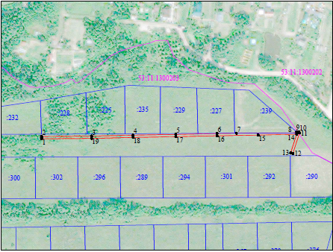
Масштаб 1:1000
Используемые условные знаки и обозначения:
 | Граница публичного сервитута
53:11:1300203 | Граница и кадастровый номер кадастрового квартала
:3 | Граница и обозначение земельного участка, сведения о котором внесены в ЕГРН

ВЛИ-0,4 кВ Л-1 от СТП-Подберезье-26 (отпайка от опоры №5)
Номер угла | X, м | Y, м | Средняя квадратическая погрешность характерной точки
1 | 598 351,02 | 2 188 135,78 | 0,1
2 | 598 353,02 | 2 188 135,77 | 0,1
3 | 598 353,40 | 2 188 179,31 | 0,1
4 | 598 354,23 | 2 188 215,36 | 0,1
5 | 598 354,86 | 2 188 252,58 | 0,1
6 | 598 355,64 | 2 188 288,52 | 0,1
7 | 598 355,96 | 2 188 305,31 | 0,1
8 | 598 356,23 | 2 188 358,78 | 0,1
9 | 598 356,99 | 2 188 357,92 | 0,1
10 | 598 357,02 | 2 188 359,72 | 0,1
11 | 598 356,20 | 2 188 360,34 | 0,1
12 | 598 338,16 | 2 188 354,48 | 0,1
13 | 598 338,77 | 2 188 352,58 | 0,1
14 | 598 354,98 | 2 188 357,84 | 0,1
15 | 598 354,31 | 2 188 324,38 | 0,1
16 | 598 353,64 | 2 188 288,56 | 0,1
17 | 598 352,86 | 2 188 252,62 | 0,1
18 | 598 352,23 | 2 188 215,40 | 0,1
19 | 598 351,40 | 2 188 179,34 | 0,1
1 | 598 351,02 | 2 188 135,78 | 0,1

Приложение 4

УТВЕРЖДЕНА
постановлением Администрации
Новгородского муниципального
района от 14.03.2024 № 93

СХЕМА ГРАНИЦ РАЗМЕЩЕНИЯ ПУБЛИЧНОГО СЕРВИТУТА
Объект: ВЛИ-0,4 кВ Л-1 от КТП-Стрелка-14 (участок от опоры №5/11)
Местоположение: Новгородская область, Новгородский район, Трубичинское сельское поселение, д. Стрелка
Кадастровый квартал: 53:11:1900306; 53:11:1900307
Кадастровые номера земельных участков: 53:11:0000000:6713
Система координат: МСК-53 (Зона 2)
Площадь сервитута: 237 кв.м
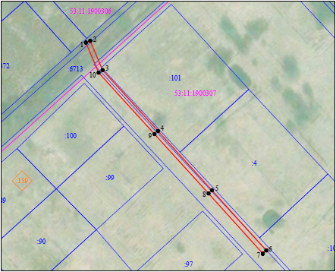
Масштаб 1:1000
Используемые условные знаки и обозначения:
 | Граница публичного сервитута
53:11:1900307 | Граница и кадастровый номер кадастрового квартала
:3 | Граница и обозначение земельного участка, сведения о котором внесены в ЕГРН

ВЛИ-0,4 кВ Л-1 от КТП-Стрелка-14 (участок от опоры №5/11)
Номер угла | X, м | Y, м | Средняя квадратическая погрешность характерной точки
1 | 585 960,21 | 2 187 128,55 | 0,1
2 | 585 960,99 | 2 187 130,40 | 0,1
3 | 585 948,42 | 2 187 135,69 | 0,1
4 | 585 922,41 | 2 187 159,41 | 0,1
5 | 585 896,99 | 2 187 182,56 | 0,1
6 | 585 871,25 | 2 187 205,81 | 0,1
7 | 585 869,91 | 2 187 204,33 | 0,1
8 | 585 895,64 | 2 187 181,08 | 0,1
9 | 585 921,06 | 2 187 157,93 | 0,1
10 | 585 947,33 | 2 187 133,98 | 0,1
1 | 585 960,21 | 2 187 128,55 | 0,1

Приложение 5

УТВЕРЖДЕНА
постановлением Администрации
Новгородского муниципального
района от 14.03.2024 № 93

СХЕМА ГРАНИЦ РАЗМЕЩЕНИЯ ПУБЛИЧНОГО СЕРВИТУТА
Объект: ВЛИ-0,4 кВ Л-1 от КТП-Теремец-4 (отпайка от опоры №2/22)
Местоположение: Новгородская область, Новгородский район, Трубичинское сельское поселение, д. Трубичино
Кадастровый квартал: 53:11:1300210
Кадастровые номера земельных участков: 53:11:1300210:585, 53:11:1300210:586, 53:11:1300210:896
Система координат: МСК-53 (Зона 2)
Площадь сервитута: 143 кв.м
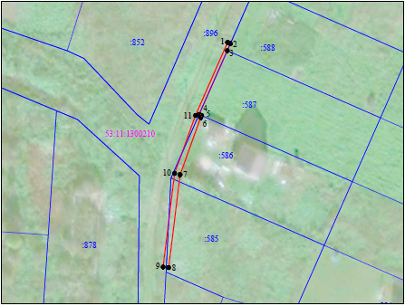
Масштаб 1:1000
Используемые условные знаки и обозначения:
 | Граница публичного сервитута
53:11:1300210 | Граница и кадастровый номер кадастрового квартала
:3 | Граница и обозначение земельного участка, сведения о котором внесены в ЕГРН

ВЛИ-0,4 кВ Л-1 от КТП-Теремец-4 (отпайка от опоры №2/22)
Номер угла | X, м | Y, м | Средняя квадратическая погрешность характерной точки
1 | 597 539,55 | 2 192 323,30 | 0,1
2 | 597 539,11 | 2 192 324,31 | 0,1
3 | 597 536,60 | 2 192 323,20 | 0,1
4 | 597 513,72 | 2 192 313,11 | 0,1
5 | 597 513,33 | 2 192 314,00 | 0,1
6 | 597 512,59 | 2 192 313,67 | 0,1
7 | 597 492,09 | 2 192 306,29 | 0,1
8 | 597 458,69 | 2 192 302,18 | 0,1
9 | 597 458,93 | 2 192 300,19 | 0,1
10 | 597 492,56 | 2 192 304,33 | 0,1
11 | 597 513,33 | 2 192 311,81 | 0,1
1 | 597 539,55 | 2 192 323,30 | 0,1

Приложение 6

УТВЕРЖДЕНА
постановлением Администрации
Новгородского муниципального
района от 14.03.2024 № 93

СХЕМА ГРАНИЦ РАЗМЕЩЕНИЯ ПУБЛИЧНОГО СЕРВИТУТА
Объект: ВЛИ-0,4 кВ Л-1 от КТП-Чечулино-26
Местоположение: Новгородская область, Новгородский район, Трубичинское сельское поселение, д. Чечулино
Кадастровый квартал: 53:11:1900213
Кадастровые номера земельных участков: 53:11:0000000:7125, 53:11:1900213:451
Система координат: МСК-53 (Зона 2)
Площадь сервитута: 17 кв.м
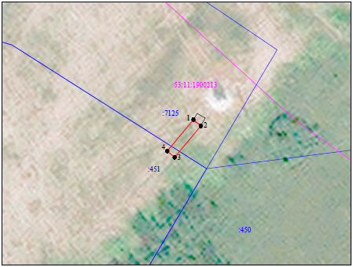
Масштаб 1:500
Используемые условные знаки и обозначения:
 | Граница публичного сервитута
53:11:1900213 | Граница и кадастровый номер кадастрового квартала
:3 | Граница и обозначение земельного участка, сведения о котором внесены в ЕГРН

ВЛИ-0,4 кВ Л-1 от КТП-Чечулино-26
Номер угла | X, м | Y, м | Средняя квадратическая погрешность характерной точки
1 | 590 971,05 | 2 184 317,62 | 0,1
2 | 590 969,77 | 2 184 319,16 | 0,1
3 | 590 963,28 | 2 184 313,76 | 0,1
4 | 590 964,57 | 2 184 312,22 | 0,1
1 | 590 971,05 | 2 184 317,62 | 0,1

Приложение 7

УТВЕРЖДЕНА
постановлением Администрации
Новгородского муниципального
района от 14.03.2024 № 93

СХЕМА ГРАНИЦ РАЗМЕЩЕНИЯ ПУБЛИЧНОГО СЕРВИТУТА
Объект: ВЛИ-0,4 кВ Л-2 от КТП-Подберезье-2 (отпайка от опоры №5)
Местоположение: Новгородская область, Новгородский район, Трубичинское сельское поселение, д. Подберезье
Кадастровый квартал: 53:11:1300109
Кадастровые номера земельных участков: 53:11:1300109:1033
Система координат: МСК-53 (Зона 2)
Площадь сервитута: 112 кв.м
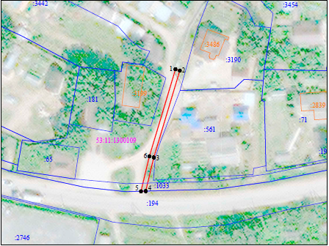
Масштаб 1:1000
Используемые условные знаки и обозначения:
 | Граница публичного сервитута
53:11:1300109 | Граница и кадастровый номер кадастрового квартала
:3 | Граница и обозначение земельного участка, сведения о котором внесены в ЕГРН

ВЛИ-0,4 кВ Л-2 от КТП-Подберезье-2 (отпайка от опоры №5)
Номер угла | X, м | Y, м | Средняя квадратическая погрешность характерной точки
1 | 596 988,25 | 2 187 470,27 | 0,1
2 | 596 987,68 | 2 187 472,19 | 0,1
3 | 596 949,11 | 2 187 460,68 | 0,1
4 | 596 934,18 | 2 187 457,09 | 0,1
5 | 596 934,13 | 2 187 455,02 | 0,1
6 | 596 949,63 | 2 187 458,75 | 0,1
1 | 596 988,25 | 2 187 470,27 | 0,1

Приложение 8

УТВЕРЖДЕНА
постановлением Администрации
Новгородского муниципального
района от 14.03.2024 № 93

СХЕМА ГРАНИЦ РАЗМЕЩЕНИЯ ПУБЛИЧНОГО СЕРВИТУТА
Объект: ВЛИ-0,4 кВ Л-4 от КТП-Захарьино-10 (отпайка от опоры №16/4)
Местоположение: Новгородская область, Новгородский район, Трубичинское сельское поселение, д. Захарьино
Кадастровый квартал: 53:11:0700402
Кадастровые номера земельных участков: 53:11:0700402:935
Система координат: МСК-53 (Зона 2)
Площадь сервитута: 609 кв.м
ВЛИ-0,4 кВ Л-4 от КТП-Захарьино-10 (отпайка от опоры №16/4)
Номер угла | X, м | Y, м | Средняя квадратическая погрешность характерной точки
1 | 606 741,60 | 2 196 553,33 | 0,1
2 | 606 740,03 | 2 196 554,56 | 0,1
3 | 606 729,02 | 2 196 540,45 | 0,1
4 | 606 713,91 | 2 196 523,35 | 0,1
5 | 606 692,12 | 2 196 501,08 | 0,1
6 | 606 669,59 | 2 196 477,27 | 0,1
7 | 606 644,72 | 2 196 452,15 | 0,1
8 | 606 633,78 | 2 196 449,38 | 0,1
9 | 606 634,27 | 2 196 447,44 | 0,1
10 | 606 642,11 | 2 196 449,43 | 0,1
11 | 606 616,88 | 2 196 422,99 | 0,1
12 | 606 589,09 | 2 196 393,41 | 0,1
13 | 606 558,99 | 2 196 361,12 | 0,1
14 | 606 529,18 | 2 196 329,85 | 0,1
15 | 606 530,63 | 2 196 328,47 | 0,1
16 | 606 560,44 | 2 196 359,75 | 0,1
17 | 606 590,55 | 2 196 392,05 | 0,1
18 | 606 618,33 | 2 196 421,62 | 0,1
19 | 606 645,95 | 2 196 450,55 | 0,1
20 | 606 650,60 | 2 196 455,25 | 0,1
21 | 606 667,84 | 2 196 473,41 | 0,1
22 | 606 691,84 | 2 196 498,63 | 0,1
23 | 606 692,22 | 2 196 498,28 | 0,1
24 | 606 693,57 | 2 196 499,70 | 0,1
25 | 606 715,38 | 2 196 521,99 | 0,1
26 | 606 730,56 | 2 196 539,17 | 0,1
1 | 606 741,60 | 2 196 553,33 | 0,1

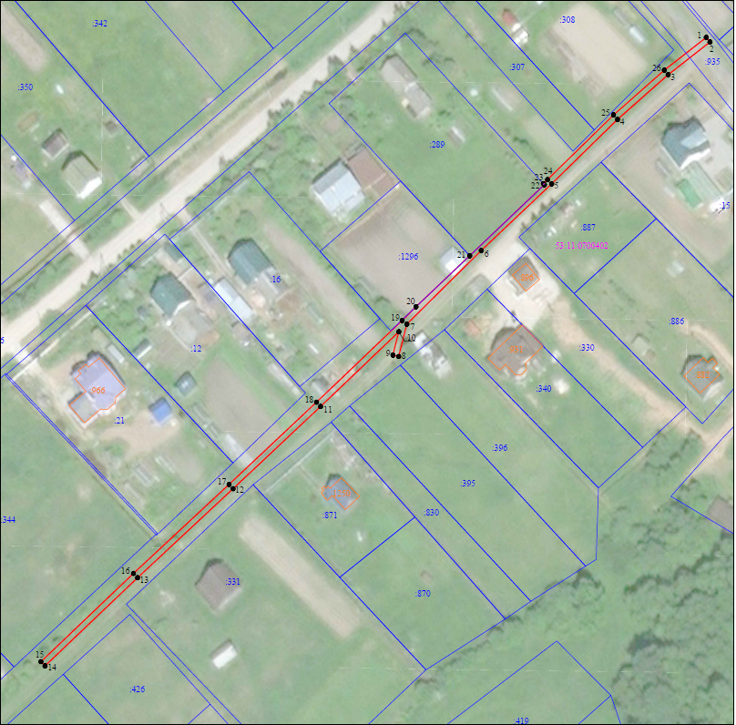

Масштаб 1:1000
Используемые условные знаки и обозначения:
 | Граница публичного сервитута
53:11:0700402 | Граница и кадастровый номер кадастрового квартала
:3 | Граница и обозначение земельного участка, сведения о котором внесены в ЕГРН

Приложение 9

УТВЕРЖДЕНА
постановлением Администрации
Новгородского муниципального
района от 14.03.2024 № 93

СХЕМА ГРАНИЦ РАЗМЕЩЕНИЯ ПУБЛИЧНОГО СЕРВИТУТА
Объект: ВЛИ-0,4 кВ Л-1 от СТП Яблонька (от опоры № 1)
Местоположение: Новгородская область, Новгородский район, Трубичинское сельское поселение, д. Трубичино
Кадастровый квартал: 53:11:1900403
Кадастровые номера земельных участков: 53:11:1900403:1
Система координат: МСК-53 (Зона 2)
Площадь сервитута: 245 кв.м
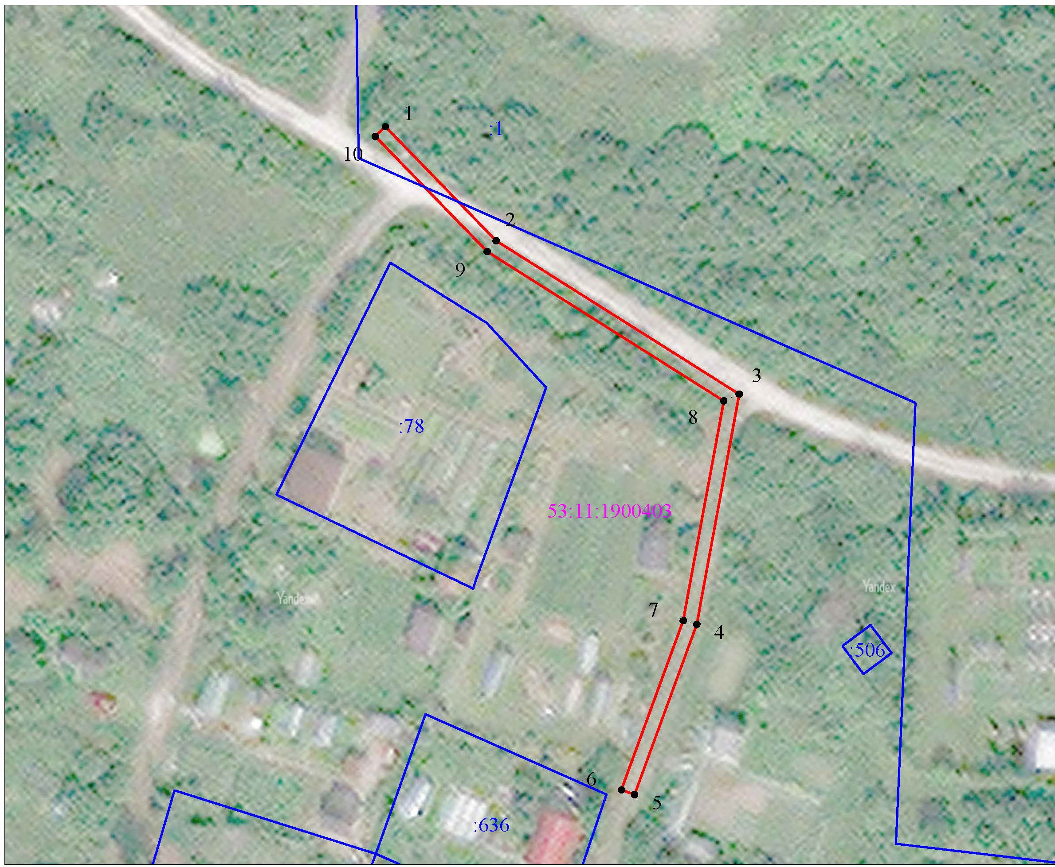
Масштаб 1:1000
Используемые условные знаки и обозначения:
 | Граница публичного сервитута
53:11:1900403 | Граница и кадастровый номер кадастрового квартала
:78 | Граница и обозначение земельного участка, сведения о котором внесены в ЕГРН

ВЛИ-0,4 кВ Л-1 от СТП Яблонька (от опоры № 1)
Номер угла | X, м | Y, м | Средняя квадратическая погрешность характерной точки
1 | 587 101,56 | 2 183 439,83 | 0,1
2 | 587 085,21 | 2 183 455,67 | 0,1
3 | 587 063,23 | 2 183 490,48 | 0,1
4 | 587 030,30 | 2 183 484,41 | 0,1
5 | 587 005,89 | 2 183 475,51 | 0,1
6 | 587 006,58 | 2 183 473,63 | 0,1
7 | 587 030,83 | 2 183 482,47 | 0,1
8 | 587 062,26 | 2 183 488,26 | 0,1
9 | 587 083,65 | 2 183 454,40 | 0,1
10 | 587 100,16 | 2 183 438,39 | 0,1
1 | 587 101,56 | 2 183 439,83 | 0,1

Приложение 10
к постановлению Администрации
Новгородского муниципального
района от 14.03.2024 № 93

Расчет и внесение платы за установленный публичный сервитут в отношении земель, государственная собственность на которые не разграничена

Расчет платы за публичный сервитут определяется по формуле:
РП без учета НДС = УПКС х S х 0,0001 х 49 где:
РП – размер платы за публичный сервитут (руб.);
НДС – налог на добавленную стоимость;
УПКС – средний уровень кадастровой стоимости одного квадратного метра земли по Новгородскому муниципальному району, утвержденный в соответствии со статьей 66 Земельного кодекса Российской Федерации (руб.);
S – площадь земель (кв. м);
0,0001 – 0,01 процента кадастровой стоимости земельного участка за каждый год использования;
49 – установленный срок публичного сервитута.
Размер платы за публичный сервитут на землях, государственная собственность на которые не разграничена, для безопасной эксплуатации объекта электросетевого хозяйства составляет:
1) ВЛИ-0,4 кВ Л-5 от КТП Трубичино-16, расположенного на территории Трубичинского сельского поселения, д. Трубичино (Приложение 1), площадь земель – 760 кв.м, категория – земли населенных пунктов, УПКС = 179,66 руб.
РП без учета НДС = 179,66 х 760 х 0,0001 х 49 = 669,05 руб. (Шестьсот шестьдесят девять рублей 05 копеек);
2) ВЛИ-0,4кВ Л-1 от СТП Питьба-4 (участок от опоры № 9/6), расположенного на территории Трубичинского сельского поселения, д. Трубичино (Приложение 2), площадь земель – 348 кв.м, категория – земли населенных пунктов, УПКС = 179,66 руб.
РП без учета НДС = 179,66 х 348 х 0,0001 х 49 = 306,36 руб. (Триста шесть рублей 36 копеек);
3) ВЛИ-0,4 кВ Л-1 от СТП-Подберезье-26 (отпайка от опоры № 5), расположенного на территории Трубичинского сельского поселения, д. Подберезье (Приложение 3), площадь земель – 464 кв.м, категория – земли населенных пунктов, УПКС = 179,66 руб.
РП без учета НДС = 179,66 х 464 х 0,0001 х 49 = 408,47 руб. (Четыреста восемь рублей 47 копеек);
4) ВЛИ-0,4 кВ Л-1 от КТП-Стрелка-14 (участок от опоры № 5/11), расположенного на территории Трубичинского сельского поселения, д. Стрелка (Приложение 4), площадь земель – 237 кв.м, категория – земли населенных пунктов, УПКС = 179,66 руб.
РП без учета НДС = 179,66 х 237 х 0,0001 х 49 = 208,64 руб. (Двести восемь рублей 64 копейки);
5) ВЛИ-0,4 кВ Л-2 от КТП-Подберезье-2 (отпайка от опоры № 5), расположенного на территории Трубичинского сельского поселения, д. Подберезье (Приложение 7), площадь земель – 105 кв.м, категория – земли населенных пунктов, УПКС = 179,66 руб.
РП без учета НДС = 179,66 х 105 х 0,0001 х 49 = 92,44 руб. (Девяносто два рубля 44 копейки);
6) ВЛИ-0,4 кВ Л-4 от КТП-Захарьино-10 (отпайка от опоры № 16/4), расположенного на территории Трубичинского сельского поселения, д. Захарьино (Приложение 8), площадь земель – 592 кв.м, категория – земли населенных пунктов, УПКС = 179,66 руб.
РП без учета НДС = 179,66 х 592 х 0,0001 х 49 = 521,16 руб. (Пятьсот двадцать один рубль 16 копеек);
7) ВЛИ-0,4 кВ Л-1 от СТП Яблонька (от опоры № 1), расположенного на территории Трубичинского сельского поселения, д. Трубичино (Приложение 9), площадь земель – 219 кв.м, категория – земли населенных пунктов, УПКС = 179,66 руб.
РП без учета НДС = 179,66 х 219 х 0,0001 х 49 = 192,79 руб. (Сто девяносто два рубля 79 копеек).
Плата за публичный сервитут вносится по следующим реквизитам: получатель –
УФК по Новгородской области (Администрация Новгородского муниципального района, л/с 04503006250)
ИНН 5310001444
КПП 532101001
ОКТМО 49625458
Казначейский счет № 03100643000000015000 в отделение Новгород
банка России // УФК по Новгородской области, г. Великий Новгород
БИК 014959900
ЕКС – № 40102810145370000042
КБК 90311105313050000120
Итого РП без учета НДС составляет: 2398,91 руб. (Две тысячи триста девяносто восемь рублей 91 копейка).

Плата за публичный сервитут рассчитана без учета налога на добавленную стоимость. Плательщик самостоятельно исчисляет налог на добавленную стоимость в размере, установленном действующим законодательством, и перечисляет его в соответствующие бюджеты через налоговые органы по месту своей регистрации, указывая в платежных документах, от чьего имени произведен платеж.
Плата за публичный сервитут рассчитана без учета налога на добавленную стоимость. Плательщик самостоятельно исчисляет налог на добавленную стоимость в размере, установленном действующим законодательством, и перечисляет его в соответствующие бюджеты через налоговые органы по месту своей регистрации, указывая в платежных документах, от чьего имени произведен платеж.

